Årsrapport
  - 2013
Vidsyn rådgivning as
Org. nr. 985 229 201 mva

STYRETS BERETNING 2013

Virksomhetens art og hvor den drives
Virksomheten er lokalisert i Øvre Årdal.
Selskapet driver rådgivning, prosjektledelse og undervisning innenfor strategisk ledelse, organisasjonsutvikling og ikt i offentlig sektor.

Styre
Styret har slik sammensetning:
Jan Øhlckers, styreleder
Beate Ravn Øhlckers, medlem
Lars Ravn Øhlckers, medlem
Jonas Ravn Øhlckers, medlem

Oppdrag i 2013

Rådgivning

Vestlandsforsking
- Mulighetsstudie – Omsorgs- og velferdsteknolog

Årdal Utvikling
- Rådgivning i omstillingsprosesser

Skipavika næringspark as, Gulen
- Rådgivning i forretningsutvikling

Innovasjon Norge
- Mulighetsstudie/kompetansemegling – lokal gründer

Prosjektledelse

Lom, Luster og Årdal kommune
- Sognefjellstunnelane

Bratt Moro AS, Sogndal
- Aktivitetssenteret på Dampskipskaien, etablering av driftsselskap
- Åtgaumaksen, samarbeid mellom festivalarrangørar på Voss/Hardanger, Vang i Valdres og Sogn

Årdal Utvikling
- Sogn teknologiforum (Spin-off Teknologi), prosjektledelse

Opplæring/kurs

Flora kommune
- Kurs i personlig organisering med ikt

Økonomi
Etter mange år med inaktivitet og underskudd har inntjeningen vært god i 2013. Driftsresultatet er på kr 218 162,87. Netto finansinntekter er på kr 59 766,30. Samlet udekket underskudd fra tidligere var kr 40 488,25. Styret foreslår å utbetale kr. 232 500.- i utbytte for 2013. dvs. kr 1 500.- pr. aksje.

Plassering i aksjer
Overskuddslikviditeten er delvis plassert i aksjer. Samlet realisert aksjegevinst er på kr 95 457,75. I tillegg er det mottatt utbytte på kr 4 120,00.

Oppdrag framover
Oppdragsmengden i 2014 er svært god. Flere oppdrag går over i 2014. I tillegg er det tegnet nye kontrakter med:

Lærdal kommune
- Gjenreisingsprogram etter brannen, prosjektleder

Saga Fjordbase AS, Florø
- Leiar for styringsgruppe for ny kommunal veg til utviding av baseområdet

Sogn og Fjordane fylkeskommune
- Daglig leder i F1 Holding as (eier fylkeskommunen sine aksjer i Fjord1 as)
- Bistå i arbeidet med å ivareta og utvikle fylkeskommunen sin eierskapspolitikk.
- Andre spesielt krevende oppgaver etter nærmere avtale med fylkesrådmannen
Styret venter et resultat som vil gi rom for utbytte også i 2014.
Fortsatt drift
Forutsetningen for fortsatt drift er tilstede og årsregnskapet er satt opp under denne forutsetning.

Arbeidsmiljø
Styret vurderer arbeidsmiljøet som tilfredsstillende.

Likestilling
Det er ingen ansatte i selskapet slik at intensjonen i likestillingsloven om forskjellsbehandling mellom kjønnene, ikke er aktuelt her.

Ytre miljø
Bedriften forurenser ikke det ytre miljø.

Øvre Årdal, 13. april 2014
I styret for Vidsyn rådgivning as

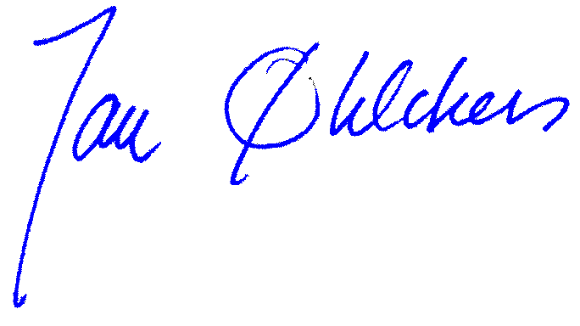
Jan Øhlckers
Styrets leder

Beate Ravn Øhlckers | Lars Ravn Øhlckers | Jonas Ravn Øhlckers
Styremedlem | Styremedlem | Styremedlem

P.g.a. jobb som fylkesrådmann.

